Кравец Елена Александровна,
старший воспитатель
Доклад на тему «Самообразование педагога как фактор профессионального роста»

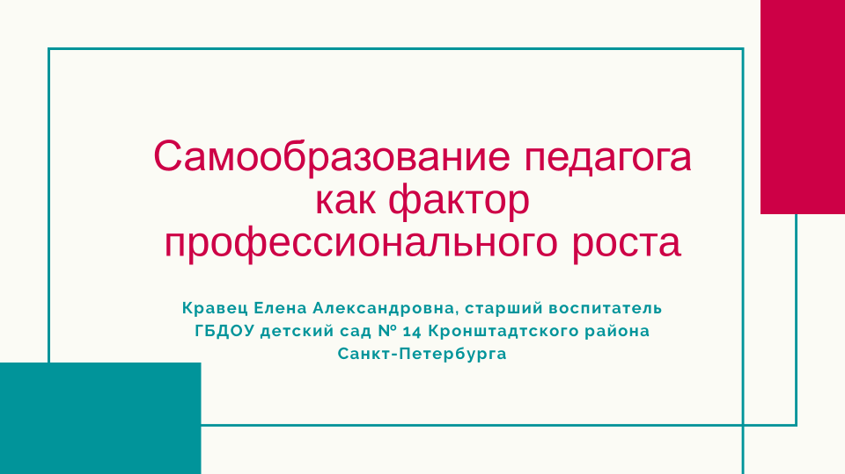 | Успешное становление педагога в профессии зависит от многих факторов и главный из них – систематическая работа по самообразованию. На данный момент, самообразование – это необходимое условие для успешной профессиональной деятельности педагога. Мы должны с вами понять, что общество всегда предъявляло и будет предъявлять к педагогу самые высокие требования. Для того, чтобы учить и воспитывать других, нам нужно знать чуточку больше, чем все остальные.
 | Лично для меня, самообразование — это, в первую очередь, потребность творческого и ответственного человека педагогической профессии, а также способность самостоятельно получать новые профессиональные знания и навыки.
 | Самообразование направлено на совершенствование образовательного процесса за счет повышение уровня теоретического и практического мастерства педагога. Именно поэтому, профессионализм педагога рассматривается сегодня как условие получения качественного образования воспитанников.
Сейчас я бы хотела озвучить те главные вопросы, которые встают перед педагогом при составлении своего плана по самообразованию:
1. Как выбрать тему по самообразованию?
2. Как составить и реализовать план по самообразованию?
3. Где можно получить методическую поддержку в реализации плана?
Прежде, чем начать отвечать на эти вопросы, я бы хотела уточнить следующий момент: требования к составлению плана работы по самообразованию в каждом детском саду свои, но все они, так или иначе, предполагают определенную этапность в его реализации.
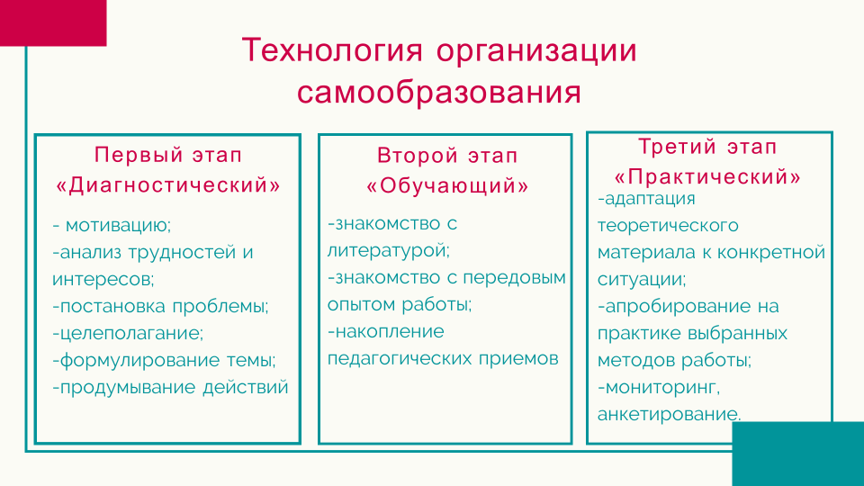 | Поэтому сейчас хотела бы обратиться к технологии организации самообразования, которая включает в себя несколько этапов.  Первый этап: «диагностический». Он предусматривает определенный настрой на самостоятельную работу; мотивацию к предстоящей деятельности.  На данном этапе проводится анализ профессиональных затруднений и интересов. Формулируется проблема, определяются цели работы. Осуществляется формулирование личной индивидуальной темы, а также происходит осмысление последовательности своих действий.  Второй этап: «обучающий». Педагог знакомится с психолого-педагогической и методической литературой по выбранной проблеме. Он знакомится с передовым педагогическим опытом, наработанный коллегами в городе, регионе, стране. Происходит накопление педагогических приемов, их отбор и анализ.  Третий этап: «практический». На данном этапе происходит адаптация теоретического материала к конкретной ситуации. Апробирование на практике выбранных методов работы; Используется мониторинг и анкетирование. Данный этап предусматривает практическую работу, которая сопровождается изучением литературы.
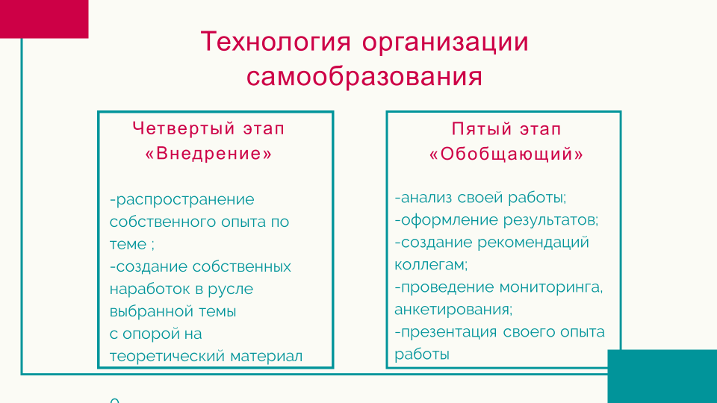 | Четвертый этап: «внедрение». Педагог в процессе дальнейшей работы использует собственный опыт, занимается его распространением; созданием собственных наработок в русле выбранной темы с опорой на теоретический материал. Этот этап предусматривает практические выходы:  -отчеты о ходе самообразования, которые представляются на заседаниях педагогического совета. Проводятся открытые занятия, досуговые мероприятия с детьми, а также мероприятия для коллег.  Пятый этап: «обобщающий» (контрольно-оценочный). Педагог проводит анализ своей самостоятельной работы по теме самообразования; оформляет результаты, рекомендации для коллег. Проводит и подводит итоги мониторинга по результатам работы, анкетирование. Оформляется презентация материалов на заседаниях методических объединений, педагогических советах.
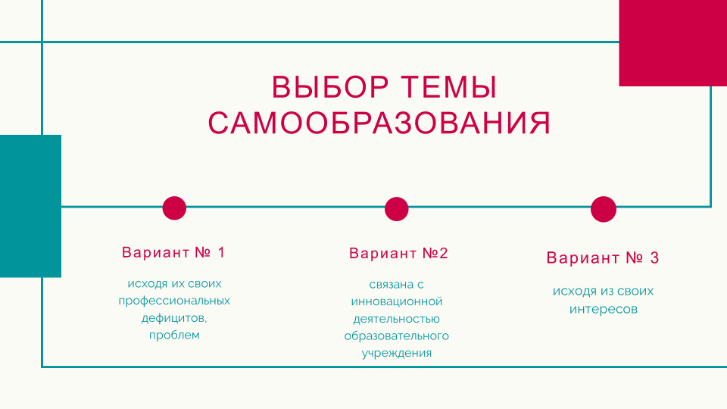 | Итак, как выбрать тему по самообразованию? Есть несколько ответов на этот вопрос:  - тема самообразования выбирается, исходя из проблем, которые обнаруживает педагог в процессе своей деятельности, с целью совершенствования своего профессионального уровня и решения обозначенных проблем.  - тема самообразования педагога может быть связана с общей методической (инновационной) деятельностью образовательного учреждения. Если педагог работает в экспериментальном, инновационном режиме, то и тема выбирается в соответствии с теми задачами, которые реализует данное направление деятельности образовательное учреждение.  - тема самообразования может быть выбрана педагогом исходя их своих интересов.  В нашем учреждении, педагоги формулируют темы исходя из своих профессиональных дефицитов, потому что считаем, что, устранив их у нас будет больше возможности для дальнейшего развития в своей деятельности.
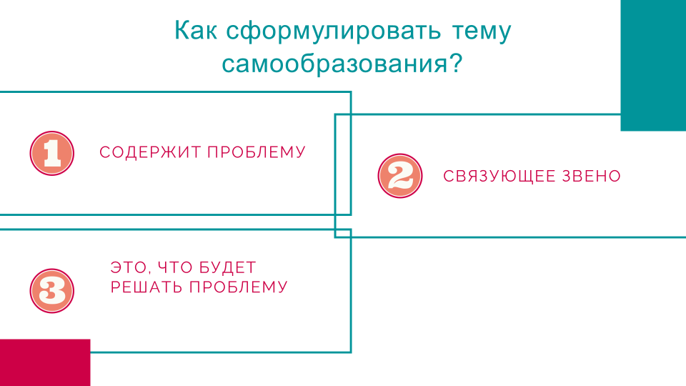 | Представим, что мы с вами выбрали, на что будет направлено наше самообразование, и пора переходить к формулировке ее темы. Для этого можем воспользоваться следующим алгоритмом, который условно содержит три части:  1 часть – содержит проблему;  2 часть - связующее звено  3 часть- это то, что будет решать проблему  Таким образом, тема в традиционной формулировке звучит так: «Привлечение родителей (законных представителей) воспитанников к активному участию в образовательном процессе через использование современных форм взаимодействия»
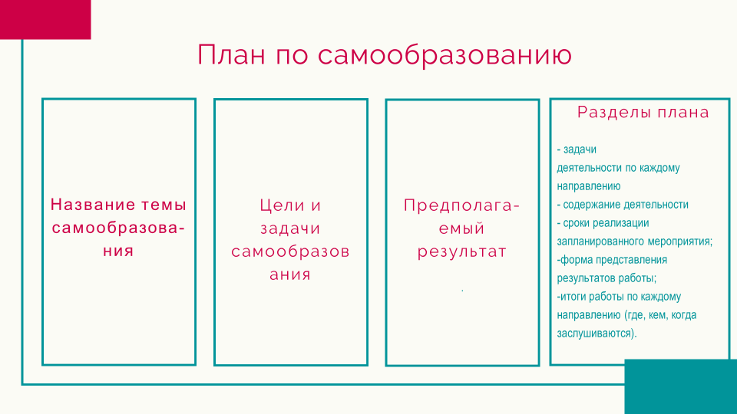 | Исходя из вышесказанного можно сделать вывод, что план по самообразованию может выглядеть так:  - Название темы самообразования  - Цель и задачи самообразования  - Предполагаемый результат  - Разделы плана:  -отражаются задачи деятельности по каждому направлению;  -прописывается содержание деятельности;  -определяются сроки реализации запланированного мероприятия;  -указывается форма представления результатов работы;  - итоги работы по каждому направлению (где, кем, когда заслушиваются).
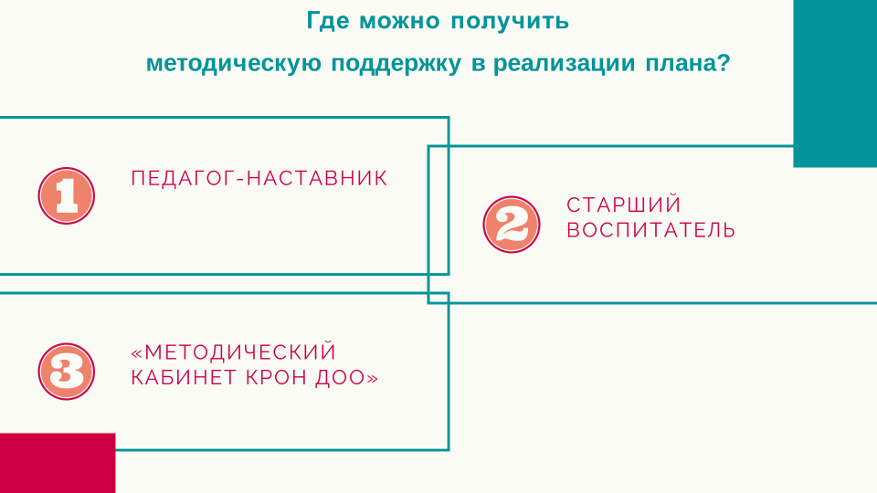 | А сейчас я бы хотела ответить на свой последний вопрос: где можно получить методическую поддержку в реализации плана?  В реализации своего плана вы всегда можете получить помощь у своего педагога-наставника, которым вы обеспечены в своем детском саду. Вы всегда можете обратиться к старшему воспитателю, который безусловно вам поможет. А также, вы можете обратиться в сообщество, которое находится на платформе В ВКонтакте «Методический кабинет Крон ДОО», где представлены разнообразные материалы, которые могут вам быть полезны. На данный момент у нас реализуется проект Интенсив для педагогов «Современное дошкольное образование». Данный проект направлен на развитие компетенций педагогов, необходимых для повышения качества реализации образовательной программы дошкольного образования. Где мы учимся поддерживать детскую инициативу, самостоятельность и творчество и т.д.  Каждый день нашего интенсива содержит информацию для конкретной реализации образовательной области в соответствии с ФГОС ДО.  Понедельник – образовательная область «Познавательное развитие»  Вторник – образовательная область «Речевое развитие»  Среда – образовательная область «Физическое развитие»  Четверг – образовательная область «Художественно-эстетическое развитие»  Пятница – образовательная область «Социально-коммуникативное развитие»  К концу учебного года каждый из вас не только приобретет необходимые ему компетенции, но сформируют свой банк материалов, к которому можно возвращаться в любое удобное время. Вы сможете узнать много интересных и современных приемов для работы с детьми дошкольного возраста.  Также там есть рубрика "Книга выходного дня". В выходные мы знакомим с современной литературой для педагогов.
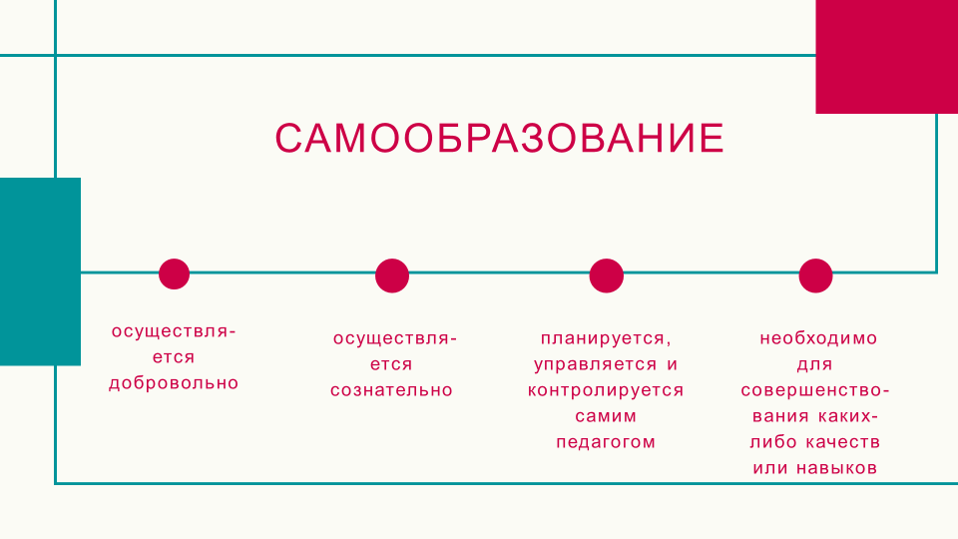 | Подводя итог своего выступления, мне хочется еще раз сказать, что при помощи самообразования вы повышаете свой статус в глазах воспитанников, родителей и коллег, таким образом вы повышаете свой личный бренд как педагога.  Самообразование:  -осуществляется добровольно:  -осуществляется сознательно:  -планируется, управляется и контролируется самим человеком;  -необходимо для совершенствования каких-либо качеств и навыков

